埼玉県
埼玉県の要請に基づき、
新型コロナウイルス感染症の拡大防止のため、下記の期間、終日休業いたします。

- 休業期間

４月 日

～ ５月１９日

- 通常の営業日、営業時間
から
時 分
時 分
～
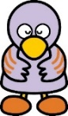
埼玉県マスコット
「コバトン」
店舗名：

